PER IL PROGETTO:
HISTORY & PHOTOGRAPHY
LA STORIA RACCONTATA DALLA FOTOGRAFIA

A 75 ANNI DALLA FINE DELLA SECONDA GUERRA MONDIALE
LA GUERRA TOTALE
1939 – 1945: IL SECONDO CONFLITTO MONDIALE NELLE PIÙ
BELLE FOTOGRAFIE DEGLI ARCHIVI DI STATO AMERICANI

In occasione del 75° della fine della Seconda Guerra Mondiale l’esposizione “La Guerra Totale. Il Secondo Conflitto Mondiale nelle più belle fotografie degli archivi di stato americani”, rivolta al grande pubblico e alle scuole, racconta la storia del più devastante conflitto che l’uomo abbia mai conosciuto attraverso le immagini più suggestive e famose degli archivi di stato americani - National Archives and Records Administration, Library of Congress, US Navy, US Marines Corp, US Army, etc. L’iniziativa fa parte del progetto History & Photography (www.history-and-photography.com) rivolto al grande pubblico e a scuole e università.

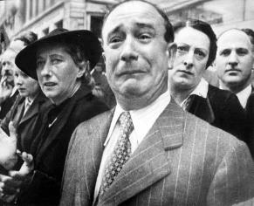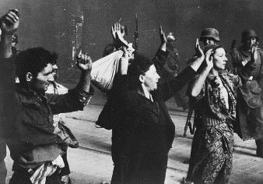

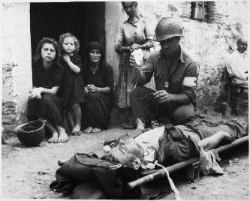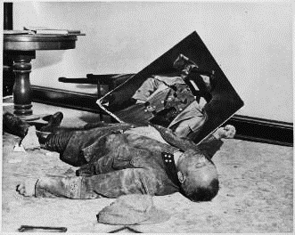

Nelle foto da sinistra a destra: un francese in lacrime all’arrivo delle colonne tedesche a Parigi nel 1940 © courtesy US NARA; la repressione della rivolta del ghetto di Varsavia da parte dei tedeschi nel 1943 © courtesy US NARA; un ufficiale medico americano soccorre un commilitone davanti all’uscio di una casa siciliana nell’estate del 1943 © courtesy US NARA; il suicidio di un ufficiale nazista all’arrivo delle truppe americane in una città tedesca, aprile 1945 © courtesy US NARA

LA MOSTRA - In occasione del 75° della fine della Seconda Guerra Mondiale, avvenuta ufficialmente il 1° maggio in Italia, l’8 maggio in Europa e il 2 settembre nel Pacifico, l’esposizione “La Guerra Totale. Il Secondo Conflitto Mondiale nelle più belle fotografie degli archivi di stato americani” racconta la storia del più devastante conflitto che l’uomo abbia mai conosciuto attraverso le fotografie più suggestive e
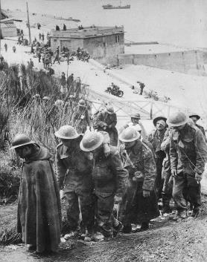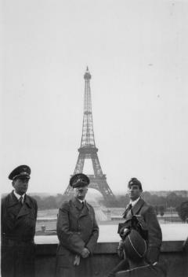

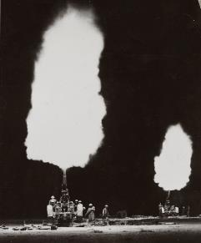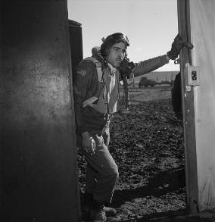
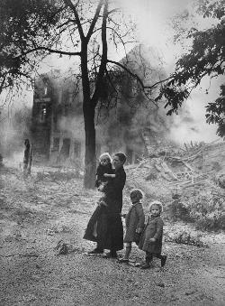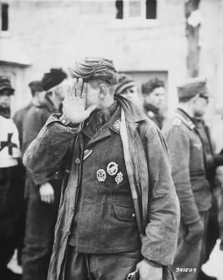
famose degli archivi di stato americani - National Archives and Records Administration, Library of Congress, US Navy, US Marines Corp, US Army, etc. Composta di circa 60 immagini, l’esposizione ripercorre infatti tutti i principali eventi del secondo conflitto mondiale sui fronti europei, nord africani e del pacifico: l’invasione della Francia e i bombardamenti sulla Gran Bretagna, l’attacco a sorpresa di Pearl Harbor e l’invasione della Russia, la guerra in Nord Africa e la riconquista isola per isola dell’Oceano Pacifico, i campi di sterminio e la riduzione in schiavitù di milioni di europei per sostituire i tedeschi al fronte nelle fabbriche, i movimenti di liberazione e le loro repressioni, la guerra in Italia e il D-Day, la sconfitta dei tedeschi e le bombe atomiche su Hiroshima e Nagasaki, la resa del giappone e la caccia ai gerarchi nazisti e ai collaborazionisti. Rivolta al grande pubblico e alle scuole, curata da Alessandro Luigi Perna (www.alessandroluigiperna.com) e prodotta da Federica Candela di Eff&Ci – Facciamo Cose (www.effeci-facciamocose.com), la mostra fa parte del progetto History & Photography (www.history-and-photography.com che ha per obiettivo raccontare la Storia con la Fotografia (e la Storia della Fotografia) valorizzando gli archivi storici fotografici nazionali e internazionali, sia pubblici che privati.

L’INNOVATIVA OFFERTA WEB PER LE SCUOLE DI TUTTA ITALIA - Alle scuole sono proposte visite guidate, foto-proiezioni dal vivo e l’innovativa possibilità offerta ai docenti di tutta Italia (che magari non hanno la possibilità di venire fino a Milano per visitare la mostra con i loro studenti) di utilizzare in classe le foto in mostra per fare lezione (sia mentre è in corso che una volta terminata) visionandole in slide show sulle lavagne digitali scolastiche tramite una semplice connessione web, un link riservato e una password – una soluzione inedita per rendere concreto il concetto di scuola digitale e connessa. Per i suoi aspetti innovativi in campo educational Rai Scuola ha definito il progetto History & Photography “un unicum in Italia (e forse nel mondo)”- http://www.raiscuola.rai.it/gallery-refresh/i-have-a-dream-la-lotta-per-i-diritti-civili-degli-afroamericani-dalla-segregazione-razziale-a-martin-luther-king/1616/0/default.aspx.

HISTORY & PHOTOGRAPHY - La fotografia ritrae e racconta la realtà ormai da quasi due secoli. È partendo da questo presupposto che nasce History & Photography, un progetto che si pone tre obiettivi principali. Il primo è quello di realizzare e promuovere esposizioni che raccontino la Storia contemporanea con la Fotografia (e la Storia della Fotografia). Il secondo è quello di riscoprire e rendere fruibili al grande pubblico e ai più giovani i tantissimi archivi fotografici storici - italiani e stranieri, pubblici e privati - esaltando sia la funzione narrativa e documentale delle immagini che il loro valore estetico. Il terzo è quello di supportare digitalmente l’insegnamento in Scuole e Università con foto-proiezioni di immagini storiche strutturate in percorsi scientifici definiti di circa 50-70 immagini offerti sia dal vivo che tramite connessione web (da utilizzare direttamente in classe in slide show dai professori durante le lezioni in completa autonomia), proponendo a studenti e docenti lo strumento della fotografia, e il punto di vista del fotoreportage in particolare, per approfondire la Storia delle società contemporanee.

IL CURATORE - Alessandro Luigi Perna è un giornalista pubblicista, un consulente (editoria, fotografia, eventi, comunicazione, ufficio stampa) e un curatore e organizzatore di iniziative con la fotografia sia contemporanea che storica, sia rivolte al grande pubblico che a scuole e università. È specializzato inoltre nella valorizzazione e promozione di archivi di fotografi, agenzie, case editrici, musei, aziende. Fornisce servizi di consulenza a fotografi (progettualità, comunicazione, cura e organizzazione) e gallerie espositive (direzione artistica, organizzazione, gestione spazi, comunicazione). In curriculum ha moltissimi articoli di fotografia, numerose interviste a grandi fotografi internazionali, alcuni volumi fotografici, decine di mostre realizzate con enti pubblici e privati, la cura di tre festival. È stato co-ideatore e co-curatore delle prime tre edizioni di Memorandum – Festival della Fotografia Storica di Biella e Torino, curatore della sezione fotografica del festival Urbana di Biella e ideatore, curatore e co-produttore di All you need is photography! Unlimited Edition Photo Festival di Milano. Ha curato mostre in Triennale, Fondazione Stelline di Milano, Casa dei Tre Oci di Venezia, Museo di Arte Contemporanea di Lucca, Museo delle Scienze di Torino, etc. Ha realizzato mostre o fotoproiezioni con gli archivi fotografici di Fiat, Alenia, Pirelli, Olivetti, Unione Industriali Torino, L’Europeo - RCS, Touring Club, Società Geografica Italiana, Museo del Risorgimento di Torino, Musei Civici di Pavia, Università degli Studi di Torino – Museo della Facoltà di Antropologia, Museo del Calcio di Coverciano, etc. E con numerosi archivi internazionali publici e privati tra cui, tra gli altri, quelli dei Musei di Londra, degli US National Archives, della Library of Congress, della US Navy, del US Marine Corp, del Ministerio de Educación, Cultura y Deporte di Madrid, etc. Ha curato esposizioni di numerosi fotografi, viventi e non, tra cui Michel Comte, Roberto Polillo, Cesare Colombo, Romano Cagnoni, Giovanni Porzio, Giancolombo, Frank Hurley, Gianfranco Moroldo, Santi Visalli, Guido Alberto Rossi, Nicola Ughi, Antonella Sacconi, Fabio Nova, etc. Ha esposto (occupandosi di promozione, coordinamento, organizzazione e/o produzione, etc.) mostre
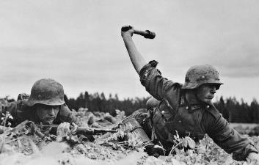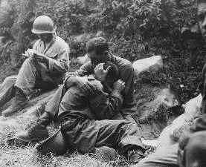

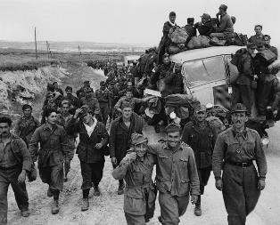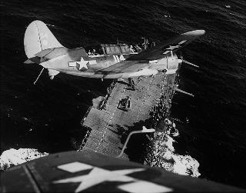

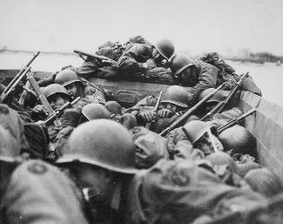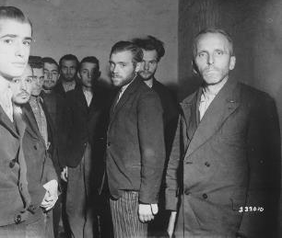

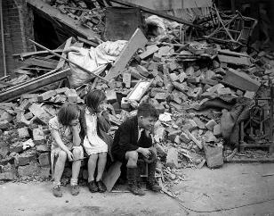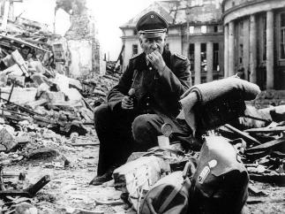

di: Magnum (collettiva), Bruno Barbey (Magnum), Herman Leonard, Pino Ninfa, Roberto Polillo, etc. Da qualche anno con il progetto History & Photography, realizzato in partnership con Eff&Ci – Facciamo Cose di Federica Candela, racconta la Storia della Fotografia e del mondo contemporaneo sia al grande pubblico che ai ragazzi delle scuole con mostre e foto-proiezioni.

EFF&CI – FACCIAMO COSE fornisce servizi a chi opera nella cultura e nel sociale come enti pubblici e associazioni e propone agli artisti dal supporto alle loro esigenze espositive fino alla progettazione, cura, allestimento, esposizione e promozione delle loro mostre. Nel corso di questi anni ha organizzato presso la Casa di Vetro di Milano diverse iniziative espositive - personali e collettive di fotografia, pittura e scultura, di artisti italiani e stranieri. Nell’ambito del progetto History & Photography ha prodotto numerose mostre di fotografia storica.

CREDITI

Titolo:
“La Guerra Totale. Il Secondo Conflitto Mondiale nelle più belle fotografie degli archivi di stato americani”

Una produzione di:
Eff&Ci - Facciamo Cose

A cura di:
Alessandro Luigi Perna

Per il progetto:
History & Photography – La Storia raccontata dalla Fotografia

Foto di:
US NARA
Library of Congress
AAVV

CARATTERISTICHE TECNICHE

Fotografie:
n. 62 foto in b/n e colore stampate su carta fotografica chimica

Formati stampe:
n. 60 20x30 cm.
n. 01 40x50 cm.
n. 01 50x70 cm.

Passpartout:
n. 60 30x40 cm.
n. 01 50x70 cm.
n. 01 60x90 cm.

Cornici:
n. 60 30x40 cm.
n. 01 50x70 cm.
n. 01 60x90 cm.

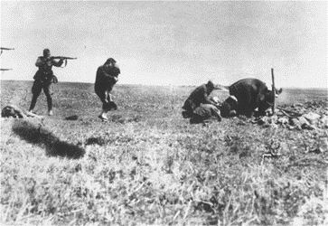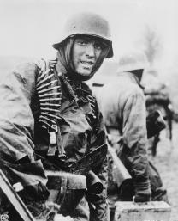

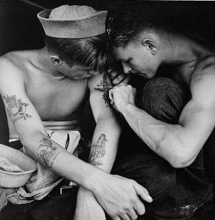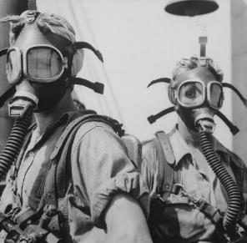

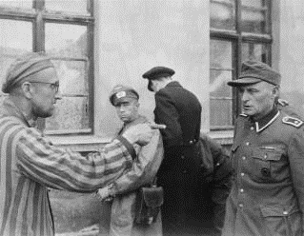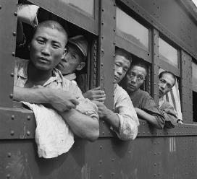

Testi in mostra:
n. 01 50x70 cm. (titolo e colofon)
n. 01 50x70 cm. (testo introduttivo)
n. 62 10x10 cm. (didascalie)

Info per il pubblico:
Tel. 02.55019565
www.effeci-facciamocose.com
www.history-and-photography.com

Info per la stampa e le scuole:
Alessandro Luigi Perna
Cultura & Giornalismo
Fotografia Storica & Contemporanea
Cell. 338/5953881
alessandroluigiperna@alessandroluigiperna.com
aleluiper@teletu.it
www.alessandroluigiperna.com

